Картотека малоподвижных игр
(ранний возраст)

Малоподвижные игры
«Шарик»
Ход игры: Ребенок изображает, как воздушный шарик постепенно наполняется воздухом: медленно поднимает руки вверх и надувает щеки. Но шарик «лопнул»: ребенок медленно в расслабленном состоянии опускается на пол произнося: ш-ш-ш

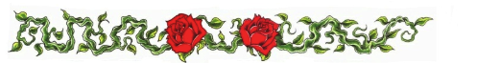

«Зернышки»
Ход игры: Произносятся слова: Посадили зернышки в землю.(ребенок садится на пол, сжимается в комок.)Полил дождь ,а потом засветило солнце. Стали зернышки прорастать, появились росточки.( ребенок медленно поднимается, подтягивается, поднимая руки-«росточки» вверх -и поворачиваясь к «солнышку»).

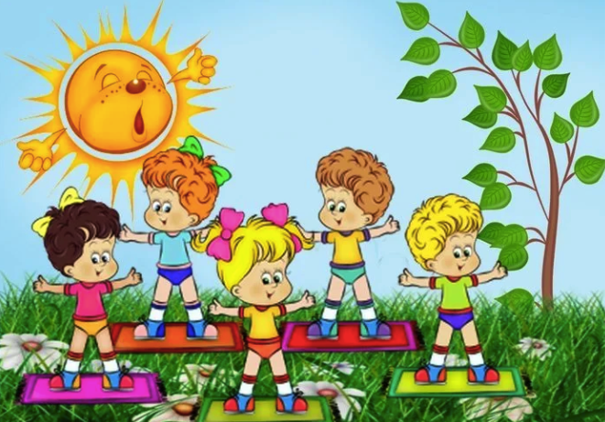

«Пузырь»
Ход игры: Взрослый вместе с ребенком стоят в кругу, взявшись за руки. Вы говорите:
Надувайся пузырь.
Надувайся большой.
Оставайся такой
Да не лопайся.
Вы постепенно отходя друг от друга назад, расширяете круг. На слова «Пузырь лопнул» опускаете руки и произносите «ш-ш-ш». Игра повторяется 2-4 раза.
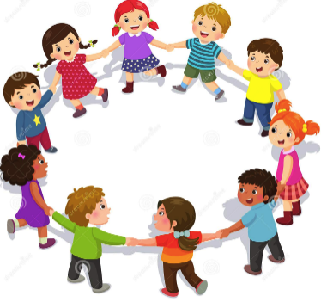

«Кошечка»
Ход игры:
Ребенок ползает на четвереньках, изображая кошечку. Останавливается и поворачивает голову (кошечка оглядывается), затем наклоняет голову(кошечка пьет молоко) .
Можно усложнить игру: кошечка проползает между ног взрослого , под стулом ,взбирается на диван, ложится, мурлычет.
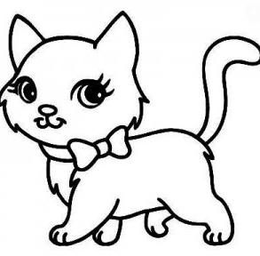

«Шалтай-болтай»
Ход игры
Вы с ребенком стоите в расслабленной позе, руки свободно свисают. Под текст, который произносит взрослый поворачиваете корпус вправо-влево(руки должны болтаться свободно, как у тряпочной куклы).
Взрослый:
Шалтай-болтай
Сидел на стене.
Шалтай-болтай .
Свалился во сне.
Вы расслабленно опускаетесь на пол. Игру можно проводить с одним ребенком или с несколькими детей.

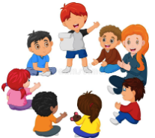

«Холодно-тепло»
Ход игры:
Вы с ребенком сидите на ковре.
Взрослый: Подул северный ветер. Стало холодно-холодно.(Ребенок сжимается в комочепк, скрестив руки на груди.)
По сигналу «Выглянуло солнышко. Стало тепло-тепло» ребенок расслабляется, обмахивается. Игра повторяются 2-3 раза.

